Student Instructions on How to locate their Interim Progress Reports

- Visit www.dadeschools.net to log-in to your Student Portal using your username and password or log-in badge.
- Once the landing page loads, you are to locate the Electronic Gradebook tile and click on it by hovering over it and left clicking it with your mouse or trackpad. (See Image below)
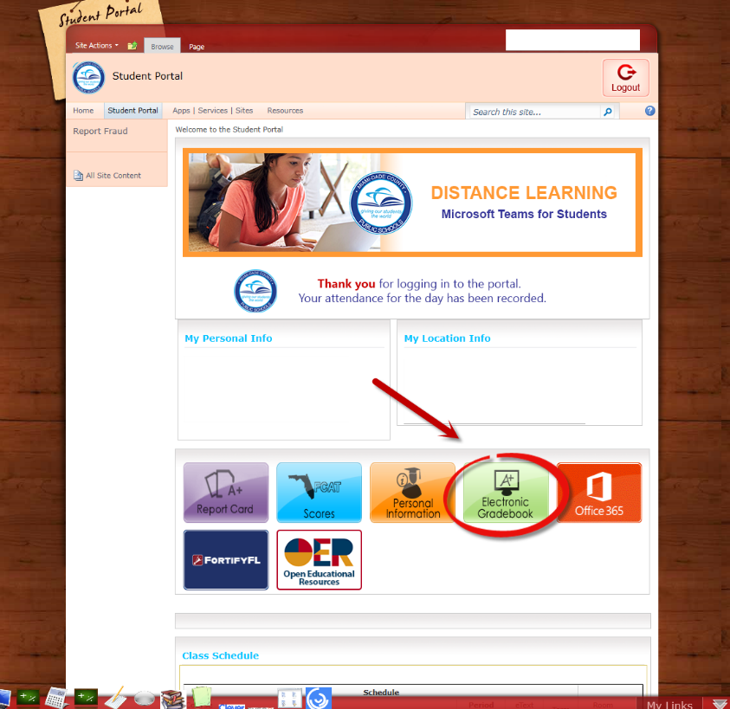
- After Electronic Gradebook tile has loaded, located on the left side of the page, you are to select Miami-Dade Paperless Interim under the Reports tab. (See image below)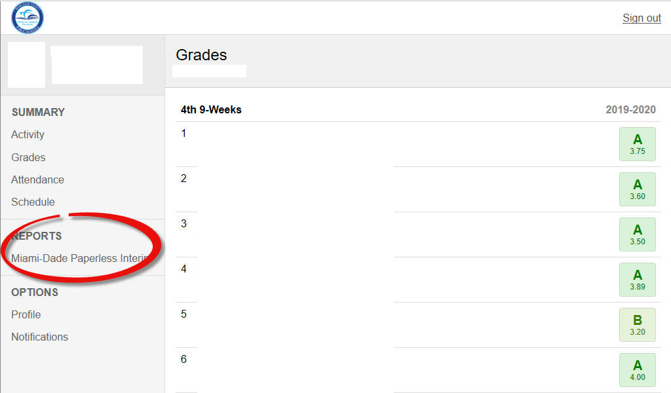
- The system will automatically load a new tab and let you see your progress report.
Note: You must allow your browser for pop-ups.
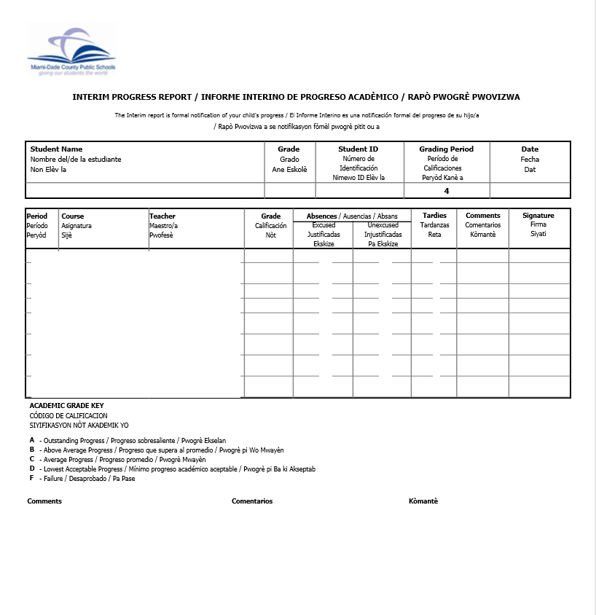
- You now have your Interim Progress report to show your parent or guardian!

Instrucciones para estudiantes sobre cómo localizar sus Informes Provisionales de Progreso

- Visite www.dadeschools.net para ingresar a su Portal para Estudiantes utilizando su nombre de usuario y contraseña o carné de ingreso.
- Una vez que cargue la página, debe localizar el ícono del boletín de calificaciones electrónico Electronic Gradebook, colocar el cursor sobre él y hacer clic con el botón izquierdo de su ratón. (Vea la siguiente imagen)
- Una vez que cargue el ícono del boletín de calificaciones electrónico Electronic Gradebook, refiérase a la parte izquierda de la página y seleccione Miami-Dade Paperless Interim bajo la pestaña Reports. (Vea la siguiente imagen)
- El sistema automáticamente cargará una nueva pestaña y mostrará su informe de progreso.
Nota: Debe permitirle a su navegador que abra ventanas emergentes (pop-ups).

- ¡Ahora tiene su informe de Progreso Provisional para mostrar a sus padres de familia o tutor!

Enstriksyon pou Elèv sou Kòman pou lokalize Rapò Pwovizwa yo

- Vizite www.dadeschools.net pou konekte sou pòtal elèv ou a nan itilize non itilizatè ak modpas ou oubyen badj koneksyon ou an.
- Yon fwa paj destinasyon an parèt, w ap lokalize bwat “Electronic Gradebook” (Liv Nòt Elektwonik) la e klike sou bò goch li avèk sourit oubyen ‘trackpad’ ou. (Gade imaj anba a)
- Aprè fenèt Electronic Gradebook fin parèt, ale sou kote goch paj la, w ap chwazi ‘Miami-Dade Paperless Interim’ anba touch “Reports” (Rapò) a. (Gade imaj anba a)
- Sistèm nan ap otomatikman montre yon nouvo touch e l ap kite w wè rapò pwogè ou a.
Note: Ou dwe pèmèt ‘browser’ w la resevwa “pop-ups” (mesaj anime).
- Ou kounye a sou rapò Pwogrè Pwovizwa w la pou montre paran oubyen gadyen ou!

